Una nuova metodologia per la valutazione ambientale strategica
Noemi Cennamo
La Valutazione Ambientale Strategica (VAS) è una delle procedure indirizzate alla valutazione ambientale e riguarda piani e programmi che possono produrre effetti significativi sull’ambiente e sul patrimonio culturale. Una delle principali criticità che caratterizza tale procedura è il coinvolgimento del pubblico. A differenza della Valutazione di Impatto Ambientale (VIA), la VAS non possiede una procedura che sia condivisa a livello nazionale e internazionale. Nel presente lavoro dunque, viene prima descritta nel dettaglio la procedura (secondo la legislazione italiana ed europea) in tutti i suoi punti salienti, poi mostrato un elenco di ulteriori metodi che possono essere applicati. Infine è riportata la descrizione di un nuovo metodo, innovativo, dinamico e oggettivo per la VAS, basato su un’analisi multicriteriale matriciale.

QUADRO RIASSUNTIVO DELLA VAS
La Valutazione Ambientale Strategica (VAS) è un processo, ma anche strumento di aiuto per i tecnici, che consente di valutare se piani e programmi possono produrre potenziali danni all’ambiente e al patrimonio culturale. Questa procedura è stata introdotta dapprima in Europa con la Direttiva 2001/42/CE, la quale ne propone gli elementi di base per impiegarla come strumento di valutazione ambientale ¹ , e fornisce anche informazioni sulla modalità di pubblicazione dei risultati con un rapporto ambientale nel quale bisogna descrivere, individuare e valutare tutti gli impatti significativi esercitati da quello specifico piano o programma sull’ambiente. In Italia questa Direttiva è stata recepita con il D. Lgs n. 152/2006 e ss. mm. ii.. I modelli previsti per la procedura molto spesso sono una semplificazione dei modelli sviluppati per il procedimento di VIA ², ³, ⁴, ma nel momento in cui si passa all’analisi di casi più complessi, è possibile ricorrere a metodologie avanzate. Tuttavia, la mancanza di un accordo globale sulle metodologie da adottare, rende i risultati della VAS non attendibili. Per questo motivo, nel lavoro analizzato viene proposto un nuovo metodo, denominato DEEP-SEA ⁵, basato su modelli previsionali il cui obiettivo è valutare gli impatti sull’ambiente e promuovere la partecipazione del pubblico.

DESCRIZIONE DELLA PROCEDURA STANDARD PER LA VALUTAZIONE AMBIENTALE STRATEGICA E PRESENTAZIONE DEL METODO DEEP-SEA
La Valutazione Ambientale Strategica (VAS) si riferisce a quei piani e programmi che possano produrre impatti significativi sull’ambiente e sul patrimonio culturale. Un impatto è l’alterazione, positiva o negativa, di un sistema, causata dall’uomo e da eventi naturali. La procedura si articola in più fasi: durante la prima fase, definita SCREENING, si verifica se quel determinato piano o programma debba essere effettivamente soggetto alla procedura. In questa fase risulta complicato reperire informazioni sulla delimitazione dell’area interessata dal piano/programma, sia per quanto riguarda le dimensioni fisiche, sia per l’individuazione di possibili impatti indiretti. La fase successiva invece è chiamata SCOPING: i tecnici prendono decisioni sul piano/programma in seguito alla raccolta di dati sullo stato ambientale preesistente, ovvero prima dell’attuazione del piano/programma. La fase conclusiva consiste nella messa a punto di un rapporto ambientale e di una Sintesi Non Tecnica (SNT). La SNT è un documento che consente di coinvolgere anche quella porzione di pubblico che non è in grado di comprendere il gergo prettamente tecnico, caratteristico delle procedure di questo tipo, poiché è necessario che in tutte le fasi del procedimento di VAS il pubblico possa esprimersi e dare un feedback. Nella figura successiva sono riportate le diverse metodologie possono essere applicate per le varie fasi della VAS.
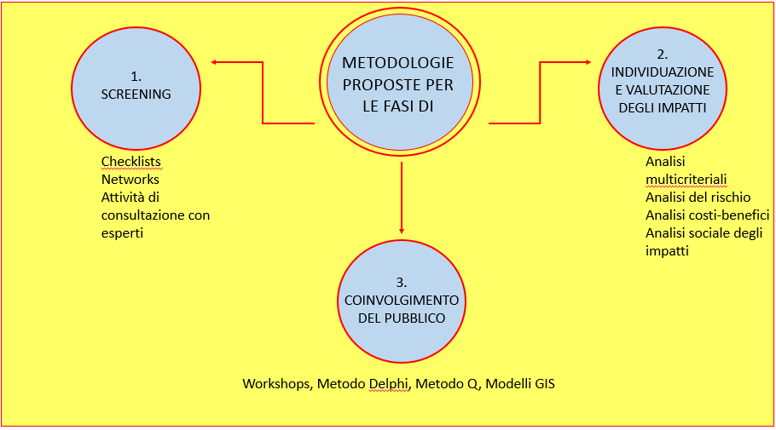
Metodologie proposte per le fasi della VAS

IL METODO DEEP-SEA
Il metodo proposto nel lavoro analizzato, denominato DEEP-SEA ⁵, ha come obiettivi la risoluzione delle criticità che caratterizzano il metodo e l’individuazione di un metodo valido universalmente. Esso è articolato in 4 fasi:
1. Analisi di coerenza esterna;
2. Analisi di coerenza interna;
3. Individuazione e valutazione degli impatti;
4. Valutazione degli impatti residui.
Nella prima fase si verifica se gli obiettivi del piano/programma siano compatibili con le istruzioni fornite dai soggetti pubblici o dalle amministrazioni regionali e nazionali e si procede alla costruzione di una matrice a doppia entrata che riporta nelle colonne gli obiettivi generali del piano/programma e nelle righe i loro obiettivi di natura ambientale. Con questo strumento, i tecnici possono facilmente individuare quegli elementi che non rispettano le istruzioni fornite. Nella seconda fase l’obiettivo dei tecnici è quello di analizzare il collegamento tra gli obiettivi del piano/programma e le azioni proposte: anche in questo caso si compila una matrice a doppia entrata nella quale le righe sono occupate dagli obiettivi generali del piano/programma e le colonne invece dalle azioni. Ogni cella di questa matrice rappresenta l’interazione di quel determinato obiettivo con quella specifica azione, e può essere occupata da un valore compreso tra 1 e 3. In definitiva questa è la fase nella quale i tecnici valutano le interazioni tra le azioni del piano/programma e l’ambiente. Inoltre, in essa possono definirsi 3 sottofasi:
1. definizione degli indicatori ambientali che descrivono i settori ambientali strategici;
2. valutazione della qualità ambientale strategica preesistente;
3. studio di come le azioni del piano/programma vadano ad influenzare i settori ambientali strategici.
Secondo il modello DPSIR, acronimo di indicatori di determinanti, pressioni, stato, impatti, risposte, i tecnici dovrebbero esprimere una valutazione ambientale in base a degli indicatori di cui bisogna conoscere le proprietà qualitative, quantitative, il loro metodo di misurazione e l’affidabilità. Inoltre bisogna far riferimento ad un’analisi multicriteriale utilizzando vari elementi, quali peso dei vari indicatori ambientali e dei settori ambientali strategici, classe di qualità preesistente di ciascun indicatore e di ciascun settore ambientale strategico. Ogni indicatore ambientale può assumere un valore che va da 1 a 5 e nell’assegnazione dei valori ai vari indicatori ambientali si potrebbe utilizzare il metodo di Battelle ⁶, che consiste nell’associare una funzione scalare ad ogni indicatore ambientale. L’ultima sottofase consiste nella valutazione dell’impatto sull’ambiente causato dalle azioni del piano o del programma mediante un’analisi multicriteriale avendo prima definito quali sono il peso e l’impatto delle azioni e dei settori ambientali strategici, la classe di qualità degli indicatori e dei settori nello scenario proposto e la classe di qualità strategica dell’ambiente preesistente. Ciò che si ottiene è un valore per ciascun impatto considerato che varia da -4 a 4 che dipenderà dalla sua importanza, reversibilità e durata nel tempo. Se il livello di qualità di un settore ambientale strategico risulta pessimo, un valore negativo dell’impatto non farà peggiorare ancora di più la classe di qualità di quel settore e viceversa. Eseguendo una somma ponderata per colonna è possibile conoscere qual è l’azione che sta generando il peggiore impatto sull’ambiente, mentre facendo una somma ponderata sulle righe è possibile determinare lo stato ambientale strategico maggiormente impattato. Nell’ultima fase i tecnici si concentrano nella stima degli impatti residui e stabiliscono infine la sostenibilità ambientale del piano/programma. Un piano o programma risulta sostenibile ambientalmente quando il livello di qualità dello scenario di progetto è maggiore o uguale a quello dello stato ambientale preesistente, cioè prima di quel piano/programma specifico, e la classe di qualità dei settori ambientali strategici è almeno sufficiente. Se non si giunge al perseguimento di tali obiettivi allora è necessario introdurre misure di mitigazione e di compensazione degli impatti. Il coinvolgimento del pubblico risulta essere la principale criticità della procedura. Esso è composto da soggetti potenzialmente interessati, quali amministrazioni pubbliche, organizzazioni professionali, sociali e culturali e ambientaliste e sindacati. Un possibile intervento per la risoluzione di questa criticità potrebbe consistere nella creazione di un portale web che raccolga e condivida dati ambientali e risultati della VAS, opinioni, feedback. Sono stati individuati numerosi studi sulla VAS: il primo, ha analizzato la possibilità di estendere la VAS alla pianificazione del turismo di tutto il mondo, ma non sono stati ottenuti risultati positivi ⁷. Un altro invece, si è concentrato sul proporre un metodo più avanzato per lo studio della VAS, anch’esso articolato in più fasi, riportate in un libro dal titolo ‘Bionomia del paesaggio’ e sono: inquadramento e delimitazione delle unità di paesaggio (UdP); rilevamento delle componenti territoriali attuali; anamnesi e stima delle componenti nel passato; operazioni di analisi dei parametri ecologici principali; studio della vegetazione ed elaborazione dei risultati; elaborazione dei parametri valutativi necessari; diagnosi dello stato ecologico attuale; indicazioni terapeutiche di intervento; verifica e controllo della pianificazione proposta; valutazione ex post ed eventuali correzioni; diagnosi di progetto e controllo strategico ⁸. Ulteriori ricerche hanno visto lo sviluppo di un altro procedimento innovativo per la VAS, in Grecia, per la valutazione degli impatti generati dall’ubicazione sul territorio di parchi eolici ⁹. Anche in tale procedura vengono definiti gli indicatori, identificate le alternative migliori, identificati e valutati gli impatti ed inoltre proposto un piano di monitoraggio. I risultati ottenuti da tale studio hanno evidenziato che la realizzazione di questi parchi eolici abbia prodotto impatti negativi e significativi sulla biodiversità, ma positivi e significativi per la società, per l’economia e riguardo al concetto di risorse rinnovabili. Può essere menzionato, infine, un altro studio sulla VAS, che ha proposto l’integrazione di essa con il pensiero di resilienza come metodo per l’apprendimento ¹⁰. Gli autori proponenti del modello DEEP-SEA, hanno sviluppato l’argomento anche in un altro studio ¹¹, ed inoltre sono stati anche autori di un libro sulla VAS: “Strumenti e tecniche per la valutazione ambientale strategica” ¹².

CONCLUSIONI
La procedura di VAS proposta nel lavoro analizzato si articola nelle quattro fasi sopra descritte. Gli obiettivi raggiunti dall’applicazione di tale metodo sono:
· Analisi di coerenza tra sostenibilità ambientale degli obiettivi generali e quelli del piano/programma;
· Definizione delle azioni e valutazione dei loro effetti sull’ambiente grazie agli indicatori ambientali;
· Coinvolgimento della popolazione;
· Analisi della sostenibilità ambientale del piano o programma in scenari diversi.

References
1.Chaker, A., El-Fadl, K., Chamas, L. & Hatjian, B. A review of strategic environmental assessment in 12 selected countries. Environmental Impact Assessment Review 26, 15–56 (2006).
2.Carter, L. W. & Kamath, J. Questionnaire checklist for cumulative impacts. Environmental Impact Assessment Review 15, 311–339 (1995).
3.Tzilivakis, J. et al.. A strategic environmental assessment method for agricultural policy in the UK. Land Use Policy 16, 223–234 (1999).
4.Kuitunen, M., K.Jalava & Hirvonen, K. Testing the usability of the Rapid Impact Assessment Matrix (RIAM) method for comparison of EIA and SEA results. Environmental Impact Assessment Review 28, 312–320 (2008).
5.Naddeo, V., Belgiorno, V., Zarra, T. & Scannapieco, D. Dynamic and embedded evaluation procedure for strategic environmental assessment. Land Use Policy 31, 605–612 (2013).
6.Dee, N. et al.. An environmental evaluation system for water resource planning. Water Resources Research 9, 523–535 (1973).
7.Lemos, C. C., Fischer, T. B. & Souza, M. P. Strategic environmental assessment in tourism planning Extent of application and quality of documentation. Environmental Impact Assessment Review 35, 1–10 (2012).
8.Ingegnoli, V. Bionomia del paesaggio. (2011).
9.Vagiona, D. G. & Karapanagiotidou, X. Strategic Environmental Impact Assessment for Onshore Windfarm Siting in Greece. Environments 6, 94 (2019).
10.Jones, M. Can Resilience Thinking Be Integrated into the Strategic Environmental Assessment Process?. Integrated Environmental Assessment and Management 14, 571–577 (2018).
11.Naddeo, V. et al.. Valutazione ambientale strategica di piani o programmi territoriali | Archivio della ricerca dell’Università degli Studi di Salerno. Ingegneria ambientale 6, (2010).
12.Naddeo, V., Zarra, T. & Belgiorno, V. Strumenti e tecniche per la valutazione ambientale strategica. (aster, 2011).

